Månedsbrev juli 2022
Isbjørnene
«En trygg start»
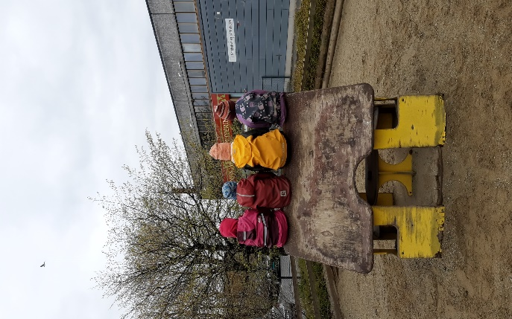  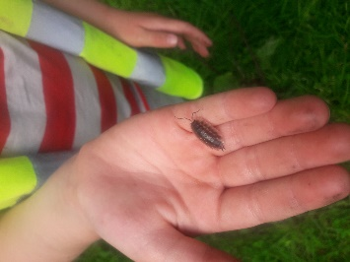  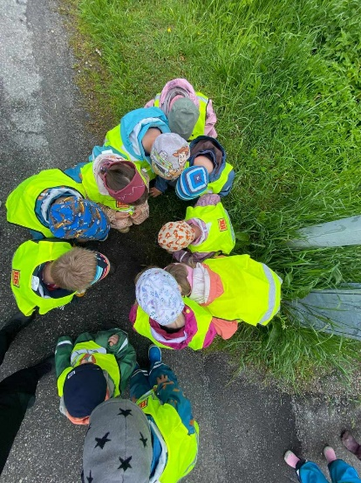  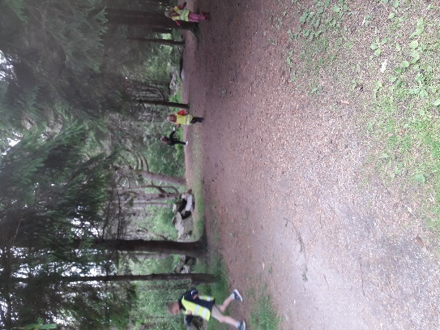  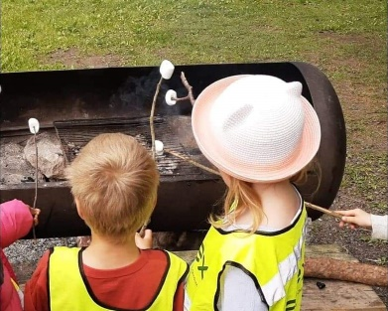 | Hei alle sammen!  Da var sommerferien i gang for enkelte, og vi har begynt prosessen med å si «takk for nå» til våre kjære førskolebarn.  Dette er en spesiell tid for oss alle der mange tanker er satt i sving.  Vi har likevel hatt en veldig fin avslutning og fått mye kvalitetstid sammen. Vi har fått reflektert om hvordan det vil bli å begynne på skolen, det å ikke få se hverandre hver dag lenger og hvordan det vil bli for de barna som er igjen når førskolegruppen plutselig er borte. Vanskelig å forstå for enkelte, så vi må nok snakke litt mer om det når alle er tilbake etter ferien.  Da blir det å finne balansen med det å savne og spørsmål som følger med og det å ønske de nye barna hjertelig velkommen.  Tema for månedene har som dere vet vært insekter. Barna brenner skikkelig for dette, så det er lett å jobbe med dette over flere måneder. Vi har lært mye om de vanligste insektene som vi ser ganske ofte, men merkelig nok så dukker det stadig opp noen nye, og mer sjeldne. Da må vi sammen finne ut mer om disse. Plansjene som henger bak på gapahuken vår blir da flittig brukt. Her er det bilder av mange forskjellige insekter med navn. De vi ikke klarer å finne, må vi til tider inn på ipad eller bla i insekts bøker for å lokalisere.  Barnegruppen vår er ganske sammensveiset når det kommer til dette, for det er et tema som vi klarer å fange alle med. Samarbeidet er helt magisk. De diskuterer og sammen blir de enige om ting som hvilke redskaper vi må ha for å lete, hvor de kan finne ut av hva de heter og hvor de skal oppbevare alle disse. Alle sammen kan noe om de forskjellige.  Gjennom å jobbe systematisk med tema, visualisere, leke med konkreter og gjentakelse, har vi oppnådd resultater når det kommer til barnas ordforråd og begrepsforståelse. Her spiller også interessen inn. Er barna interesserte og blir presentert tema på spennende, magiske måter, lærer de raskere og er mer lærevillig. Når barna deltar aktivt i et variert språkmiljø, stimulerer det nysgjerrighet og utforskning. Det er alltid like spennende å følge med litt i bakgrunnen i f. eks uteleken, når d kommuniseres og lekes ut det vi har hatt i språkgrupper, lekegrupper og samlingsstund.  Månedens happening var absolutt avslutningsturen vår. At vi kunne være så heldige med været var bare tipp topp.  For en gjeng å reise på busstur og ut i skogen med!!!Virkelig en magisk dag der timene bare gikk altfor fort.  Turen gikk jo til trollskogen. Her var det mange som var kjent fra før. Vi ropte på farmorer og vi kjørte buss forbi Stasia sitt hus der hunden, katten og kaninen var alene hjemme.  Det var lek fra vi kom. Slengdisser, rollelek i gapahuker mens andre straks var klar for å ta ut alt det gode de hadde med seg i sekken. Vi hadde pølser med oss som vi grillet. De fikk kose seg med god drikke og snaks fra sekken, og vi grillet marshmallow til dessert. Veldig god stemning!  Når vi var mette og gode var det tid for insekts bingo. Vi delte oss opp i 4 lag, fikk utdelt bingo med bilder av insekter på. Meitemark, bie, sommerfugl mm. Alle gruppene fant mange av bildene, men også mange flere. Konkurranse instinktet på topp hos både barn og voksne. Veldig kjekt
Annen informasjon | Fra uke 28 slår vi oss sammen med Papegøyene og Kenguruene. Vi er sammen tom uke 31.  Uke 32 er vi tilbake på Isbjørnene. Info om hvor dere skal møte, får dere beskjed om uken før. Men som regel møtes vi på kjøkkenet.  Uke 32 begynner tilvenningen fra liten til stor.  Sommerbarnehagen starter i uke 27- 31.  Tema i sommerukene er:  Vannuke ( Lurt å ha mye skift, håndkle og badetøy)  Eventyruke  Aktivitetsuke  Insekts uke  Ferie uke  Vi gleder oss  Husk å ha solkrem, solhatt, skift og vannflaske med hver dag.  Fint hvis dere gir oss en tilbakemelding hvis dere tar ferie tidligere enn planlagt.  Ida er ferdig med fagprøven sin. Gjennomførte med glans og fikk karakteren meget godt bestått  Hun har sin siste dag i Sandvikveien 30.juni  Anne Mette har siste dag 1.juli  Oda har siste dag 30.juni.  Uke 30 og 31 er det dessverre ingen voksne fra Isbjørnene, men de vil bli godt tatt imot av voksne fra Papegøyene og Kenguruene. Spør hvis dere lurer på noe.  Ellers vil Stine eller Bitte være på plass gjennom sommeren.  God ferie alle sammen.  Tusen takk for det flotte samarbeidet.  Gleder oss til å se dere igjen til nytt barnehageår.  Lykke til på ferden alle dere førskolebarn/foreldre. Vi kommer til å savne dere masse. Kom gjerne på besøk akkurat når det måtte passe.  Å Alltid husk: Dere er god nok!
Hilsen: | Konstituert pedagogisk leder med mailadresse:  Stine.hasto@stavanger.kommune.no

